ДЕПАРТАМЕНТ КУЛЬТУРЫ ГОРОДА МОСКВЫ Государственное бюджетное учреждение дополнительного образования города Москвы «Детская музыкальная школа им Р.М.Глиэра»

УТВЕРЖДЕНА
приказом Государственного бюджетного
учреждения дополнительного образования города Москвы
«Детская музыкальная школа имени Р.М.Глиэра»
от 29 августа 2025 г. № 58/ОД

ОДОБРЕНА:
Педагогическим советом
протокол № 1 от 29.08.2025 г.

Дополнительная общеобразовательная общеразвивающая многоуровневая программа в области музыкального искусства «Хоровое пение»

Фонд оценочных средств для итоговой аттестации учащихся

Составители:
Ю.П. Сыроватский, зам директора по УВР ГБУДО г. Москвы «ДМШ им. Р.М. Глиэра», преподаватель высшей квалификационной категории
В.В. Павлова, преподаватель, заведующая «Хорового отдела» ГБУДО г. Москвы «ДМШ им. Р.М. Глиэра»
А.В. Лебедева, преподаватель высшей квалификационной категории ГБУДО
г. Москвы «ДМШ им. Р.М. Глиэра», заведующая «Теоретического отдела»

2025-2026 учебный год
СОДЕРЖАНИЕ

Дополнительная общеобразовательная общеразвивающая

многоуровневая программа в области музыкального искусства «Хоровое пение»: фонды оценочных средств к итоговой аттестации

I. Паспорт комплекта оценочных средств

II. Хор

III. Экзамен по фортепиано IV. Экзамен по сольфеджио
V. Контрольный урок по музыкальной литературе

VI. Контрольный урок по слушанию музыки

3

Дополнительная общеразвивающая общеобразовательная многоуровневая программа в области музыкального искусства «Хоровое пение»: фонд оценочных средств к итоговой аттестации

Фонды оценочных средств к дополнительной общеобразовательной общеразвивающей многоуровневой программе в области музыкального искусства «Хоровое пение», разработаны на основе «Рекомендаций по организации образовательной и методической деятельности при реализации общеразвивающих программ в области искусств», направленных письмом Министерства культуры Российской Федерации от 21.11.2013 № 191-01-39/06-ГИ.

I.Паспорт комплекта оценочных средств Итоговая аттестация проводится в форме выпускных экзаменов: 1) Хор
2) Фортепиано 3) Сольфеджио;
По итогам выпускного экзамена выставляется оценка «отлично», «хорошо», «удовлетворительно», «неудовлетворительно». Временной интервал между выпускными экзаменами должен быть не менее трех календарных дней.
Требования к выпускным экзаменам, критерии оценок итоговой аттестации к дополнительной общеобразовательной общеразвивающей многоуровневой программе в области музыкального искусства «Хоровое пение». определены ГБУДО г. Москвы «ДМШ им. Р.М.Глиэра».
При прохождении итоговой аттестации выпускник должен продемонстрировать знания, умения и навыки в соответствии с программными требованиями, в том числе:
• знание творческих биографий зарубежных и отечественных композиторов, музыкальных произведений, основных исторических периодов развития музыкального искусства во взаимосвязи с другими видами искусств;
• знание профессиональной терминологии, сольного, ансамблевого и оркестрового репертуара для инструмента;
• достаточный технический уровень владения инструментом для воссоздания художественного образа и стиля исполняемых произведений разных форм и жанров;
• умение определять на слух, записывать, воспроизводить голосом аккордовые, интервальные и мелодические построения;
• наличие кругозора в области музыкального искусства и культуры.
Для аттестации учащихся создаются фонды оценочных средств, включающие типовые задания, контрольные работы, тесты и методы контроля, позволяющие оценить приобретенные знания, умения и навыки. Фонды
4
оценочных средств разработаны и утверждены ГБУДО г. Москвы «ДМШ им. Р.М.Глиэра».
Фонды оценочных средств соответствуют целям и задачам дополнительной общеобразовательной общеразвивающей многоуровневой программы «Хоровое пение» и ее учебному плану. Фонды оценочных средств призваны обеспечивать оценку качества приобретенных выпускниками знаний, умений, навыков.

I. Хор

Объект оценивания: исполнение концертной программы

Предмет оценивания | Методы оценивания
- наличие у обучающихся интереса к музыкальному искусству, хоровому исполнительству;  - знание начальных основ хорового искусства, вокально-хоровых особенностей хоровых партитур, художественно-исполнительских возможностей хорового коллектива;  - сформированные практические навыки исполнения авторских, народных хоровых и вокальных ансамблевых произведений отечественной и зарубежной музыки, в том числе хоровых произведений для детей;  - наличие практических навыков исполнения партий в составе вокального ансамбля и хорового коллектива;  − навыки слухового контроля, умения управлять процессом  исполнения музыкального произведения;  − навыки по использованию музыкально-исполнительских средств выразительности, владению | Методом оценивания является выставление оценки за исполнение концертной программы.  Оценивание проводит утвержденная распорядительным документом организации экзаменационная комиссия на основании разработанных требований к выпускной программе.  Примерные требования к выпускной программе (хор): 4 произведения в концертном исполнении.
5

различными видами техники исполнительства, использованию художественно оправданных технических приемов;
− наличие музыкальной памяти, развитого полифонического мышления, мелодического, ладогармонического, тембрового слуха.

Требования к итоговой аттестации
для 3-го класса

Примерная концертная программа:

1-й вариант
1. Филиппенко А., сл. Г. Бойко «Соловейко»
2. Французская народная песня «Пастушья»,обр. А. Колэ 3. Матвеев М., сл. Е. Руженцева «Как лечили бегемота»

2-й вариант
1. Моцарт В., русск. текст С. Свириденко «Тоска по весне» 2. Кюи Ц., сл. А. Плещеева «Майский день»
3. Лядов А., из цикла «Детские песни»: «Окликание дождя», «Зайчик», «Колыбельная», «Ладушки»

Требования к итоговой аттестации для 5-го класса

Примерная концертная программа:

1-й вариант
1. Брамс Й., русск. Текст Ю. Фадеевой «Божья коровка»
2. Русская народная песня «Со вьюном я хожу», обр. С. Благообразова 3. Чичков Ю., сл. П. Синявского «Родная песенка»

2-й вариант
1. Гречанинов А., сл. А. Будищева «Весна»
2. Регер М., сл. М. Белица «Колыбельная Марии»
3. Грузинская народная песня «Мчит Арагви вдаль», обр. Г. Чхиквадзе 4. Подгайц Е., сл. С. Козлова «Что такое темнота?»

Требования к итоговой аттестации
для 5-го класса
Примерная концертная программа:

1-й вариант
1. Франк Ц. «PanisAngelicus»
2. Гречанинов А., сл. И. Белоусова «Пришла весна»
3. Русская народная песня «Я на горку шла», обр. В. Попова 4. Пахмутова А., сл. Н. Добронравова «Добрая сказка»

2-й вариант
1. ПуленкФ. «Ave verum corpus»
2. Ипполитов-Иванов М., сл. А. Толстого «Острою секирой» 3. Рубин В., сл. Н. Некрасова «По буквари»
4. Подгайц Е., сл. народные «Скороговорки»

II. Экзамен по фортепиано

Объект оценивания: исполнение сольной программы

Предмет оценивания | Методы оценивания
сформированный комплекс исполнительских знаний, умений и навыков, позволяющий использовать многообразные возможности фортепиано для достижения наиболее убедительной интерпретации авторского текста, самостоятельно накапливать репертуар из музыкальных произведений различных эпох, стилей, направлений, жанров и форм; -навыки слухового контроля, умения управлять процессом исполнения музыкального произведения;  -навыки по использованию  музыкально-исполнительских средств  выразительности, владению  различными видами техники  исполнительства, использованию художественно оправданных технических приемов; | Методом оценивания является выставление оценки за исполнение сольной программы.  Оценивание проводит утвержденная  распорядительным документом  организации экзаменационная комиссия  на основании разработанных  Требований к выпускной программе.  Примерные требования к выпускной программе по фортепиано:  -полифония,  - крупная форма (классическая или романтическая),  -один этюд,  -любая пьеса.

Требования к итоговой аттестации для 3-го класса

Примерная программа (фортепиано):

1. Й.Гайдн Менуэт соль мажор
2. Н.БургмюллерЭтюд «Простодушие»
3. М.Клементи Сонатина До мажор 1-ая часть 4.Т.Гиллок «Фламенко»
1. И.С.Бах Полонез соль минор
2. К.Лешгорн Этюд ля минор
3. Л.Бетховен Сонатина Соль мажор 1-ая часть 4. А.Гедике «В лесу ночью»

8
Требования к итоговой аттестации для 5-го класса

Примерная программа (фортепиано):

1. Г.Ф.Гендель Сарабанда из сюиты соль минор 2. М.Парцхаладзе Этюд соль минор
3. В.А.Моцарт Сонатина До мажор 1-ая часть 4.Э.Григ «Элегия»

1.Д.Циполи Фугетта 2.Г.Беренс Этюд №17 ор.88
3. Ф.Кулау Сонатина Соль мажор 1-ая часть 4.М.Таривердиев «Забытый мотив»

Требования к итоговой аттестации для 7-го класса

1.Н.Мясковский Фуга в старинном стиле 2. А.Лешгорн Этюд№15 ор.66
3. Н.Выгодский Вариации на тему Паганини 4.Т.Весняк Ноктюрн

1.И.П.Кребс Преамбула ре минор 2.С.Геллер Этюд соль минор
3. А.Роули Миниатюрный концерт для фортепиано с оркестром 4.О.Евлахов «Мелодия»

III. Экзамен по сольфеджио Объекты оценивания:
1. Одноголосный музыкальный диктант.
2. Устный ответ.

Предмет оценивания | Методы оценивания
- сформированный комплекс знаний, умений и навыков, отражающий наличие у обучающегося художественного вкуса, сформированного звуковысотного музыкального слуха и памяти, чувства лада, метроритма, знания музыкальных стилей, способствующих творческой самостоятельности, в том числе:  - первичные теоретические знания, в  том числе, профессиональной музыкальной терминологии;  - умение сольфеджировать  одноголосные, двухголосные музыкальные примеры, записывать музыкальные построения средней трудности с использованием навыков слухового анализа, слышать и анализировать аккордовые и интервальные цепочки;  - умение осуществлять анализ элементов музыкального языка;  - умение импровизировать на заданные музыкальные темы или ритмические построения;  - навыки владения элементами музыкального языка (исполнение на инструменте, запись по слуху и т.п.). | Методом оценивания является выставление оценки за написание одноголосного музыкального диктанта и за устный ответ. Оценивание проводит утвержденнаяраспорядительным документом школы экзаменационная комиссия на основании разработанных требований к выпускному экзамену по сольфеджио.  Примерные требования к выпускному экзамену по сольфеджио:  Письменно  Записать самостоятельно одноголосный музыкальный диктант. Уровень сложности диктанта может быть различным в различных группах.  Устно  Индивидуальный опрос должен охватывать ряд обязательных тем и форм работы, при этом уровень трудности музыкального материала может быть также различным. Примерные формы заданий:  1. Спеть с листа мелодию с дирижированием.  2. Спеть один из голосов выученного двухголосного примера (в дуэте).  3. Спеть по нотам романс или песню с собственным аккомпанементом на фортепиано.  4. Спеть различные виды пройденных мажорных и минорныхгамм.  5. Спеть или прочитать хроматическую гамму.  6. Спеть от звука вверх и/или вниз пройденные интервалы.  7. Спеть в тональности тритоны и хроматические интервалы с разрешением.  8. Определить на слух несколько интервалов вне тональности.  9. Спеть от звука вверх и/или вниз пройденные аккорды.  10. Спеть в тональности пройденные аккорды.  11. Определить на слух аккорды вне тональности.  12. Определить на слух последовательность из 4-8 интервалов и/или аккордов. Пример устного опроса:  - спеть с листа одноголосный пример (Г. Фридкин.Чтение с листа на уроках сольфеджио: №№ 294, 296, 306, 320),  - спеть один из голосов двухголосного примера в дуэте или с фортепиано (Б. Калмыков,  Г. Фридкин. Сольфеджио, часть 2. Двухголосие: №№ 170, 180),  - спеть с собственным аккомпанементом по нотам романс М. Глинки «Ты, соловушка, умолкни»,  - спеть гармонический вид гаммы Ре мажор вниз, мелодический вид гаммы соль минор вверх,  - спеть или прочитать хроматическую гамму Си мажор вверх, до минор вниз,  - спеть от звука ми вверх все большие интервалы, от звука си вниз все малые интервалы,  - спеть тритоны с разрешением в тональностях фа минор, Ми-бемоль мажор, характерные интервалы в тональностях фа-диез минор, Си-бемоль мажор,  - определить на слух несколько интервалов вне тональности,  - спеть в тональности си минор вводный септаккорд с разрешением, - разрешить уменьшенный септаккорд, данный от звука ми,  - определить на слух последовательность из интервалов или аккордов.

Примерные образцы заданий
Диктант 1

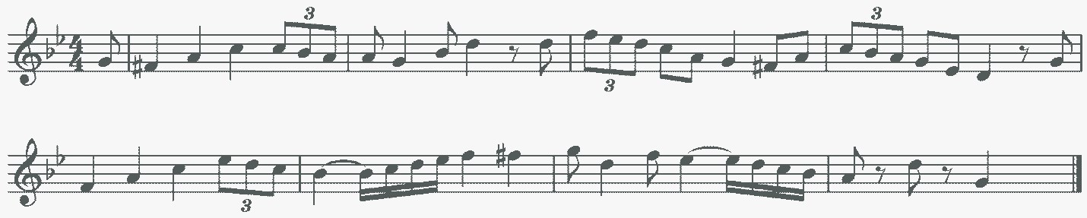
2

3
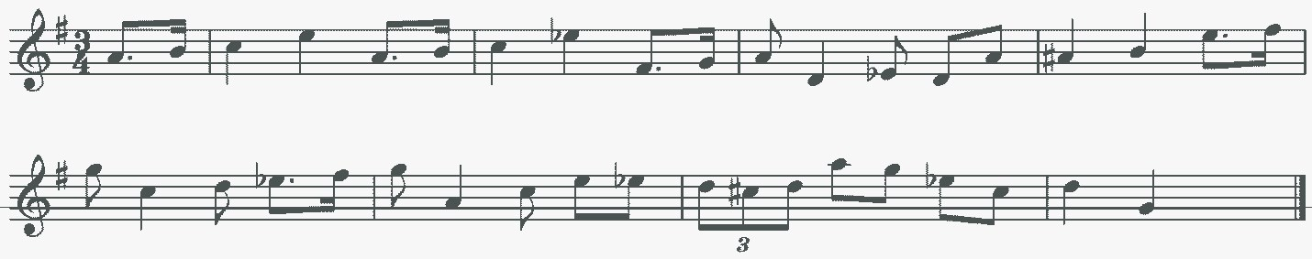

4

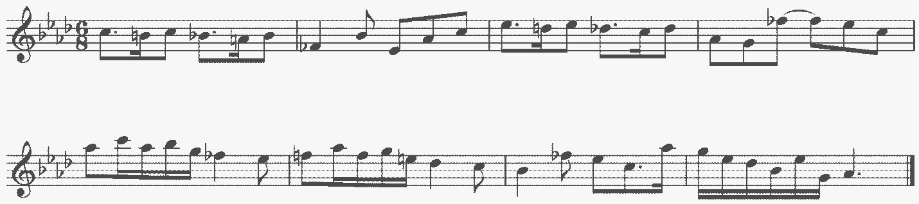

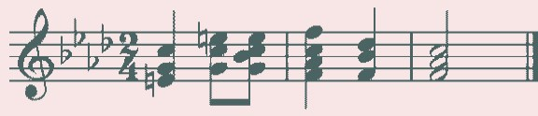
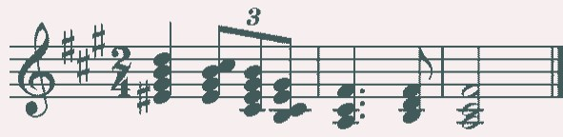
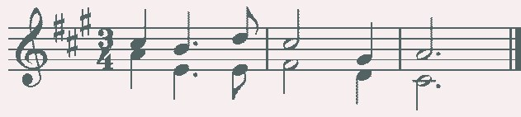
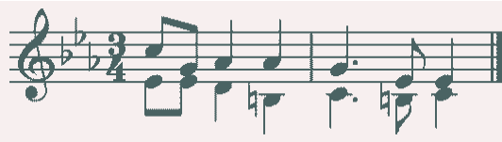
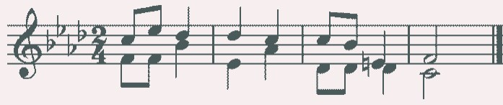
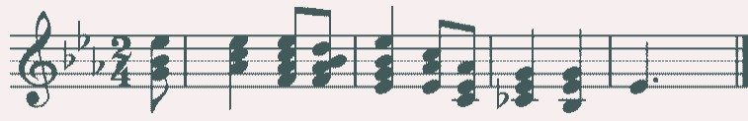
Слуховой анализ 1 2

3 4

5

6

14
IV. Контрольный урок по музыкальной литературе Объект оценивания:
1. Анализ незнакомого музыкального произведения (письменно). 2. Устный опрос.

Предмет оценивания | Методы оценивания
- первичные знания о роли и  значении музыкального искусства в системе культуры, духовно-нравственном развитии человека;  - знание творческих биографий зарубежных и отечественных композиторов согласно программным требованиям;  - знание в соответствии с программными требованиями музыкальных произведений зарубежных и отечественных композиторов различных исторических периодов, стилей, жанров и форм (от эпохи барокко до современности);  - умение исполнять на музыкальном инструменте тематический материал пройденных музыкальных произведений;  - навыки по выполнению теоретического анализа музыкального произведения – формы, стилевых особенностей, | Методом оценивания является  выставление оценки за выполнение письменного анализа прослушанного незнакомого музыкального произведения и за устный ответ. Оценивание проводит утвержденная распорядительным документом школы экзаменационная комиссия на основании разработанных требований к выпускному экзамену по музыкальной литературе.  Анализ незнакомого музыкального произведения (письменно) Примерный перечень вопросов:  1. Общая характеристика музыкальных образов.  2. Определение жанра.  3. Определение музыкальной формы. 4. Наиболее яркие выразительные средства.  5. Стилевые особенности произведения.  Устный опрос может включать:

15

жанровых черт, фактурных, метроритмических, ладовых особенностей;  - знание основных исторических периодов развития зарубежного и отечественного музыкального искусства во взаимосвязи с другими видами искусств (изобразительного, театрального, киноискусства, литературы), основные стилистические направления, жанры; - знание особенностей национальных традиций, фольклорных истоков музыки;  - знание профессиональной музыкальной терминологии; - сформированные основы эстетических взглядов,  художественного вкуса, наличие интереса к музыкальному искусству и музыкальной деятельности;  - умение в устной и письменной форме излагать свои мысли о творчестве композиторов;  - умение определять на слух фрагменты того или иного изученного музыкального произведения;  - навыки по восприятию музыкального произведения, умение |  | - определение на слух фрагментов того или иного изученного музыкального произведения.
 | выражать свое к нему отношение, обнаруживать ассоциативные связи с другими видами искусств.

Примерный перечень вопросов к устному опросу по музыкальной литературе
Вариант 1
1. Каких композиторов и почему мы называем «венскими классиками»?
2. Кто из великих композиторов был выдающимся музыкантом-исполнителем? (желательно указать страну и время, когда жил этот музыкант)
3. Какие важные исторические события произошли в России в период жизни М.И. Глинки?
4. Назовите основные жанры русских народных песен. Кто из композиторов обращался к народному песенному творчеству?
5. Какие виды оркестров вы знаете, в чем их различие?
6. Когда и где возникли первые консерватории в России, кем они основаны, чьи имена носят?
7. Вспомните автора, название, жанр музыкальных произведений, посвященных картинам природы. Как мы называем музыку такого содержания?
8. Вспомните произведения русских композиторов, в которых присутствуют образы Востока (напишите автора, жанр, название).
9. У кого из композиторов есть циклы из 24 пьес, с чем связано такое количество?
10. Объясните значение слова «финал» на примере инструментальных и оперных произведений.
11. Вспомните, партии каких мужских персонажей в опере исполняет женский голос (автор, название оперы, персонаж).
12. Что такое рондо, концерт, этюд (укажите по 2 значения каждого термина).
13. В основе каких музыкальных форм лежат две темы? три темы?
14. В чем сходство и различие экспозиции и репризы сонатной формы? 15. В чем отличие ариозо от арии? Приведите примеры ариозо.
16. Какие музыкальные произведения возникли как отклик на современные исторические события (автор, жанр, название)?
17. Назовите известные Вам концертные залы, находящиеся в городах России.
18. Какое произведение старинной музыки включено в вашу экзаменационную программу? Что вы знаете об авторе (страна, годы жизни), жанр, форма произведения.

17
Вариант 2
1. Назовите русских композиторов рубежа XIX-XX веков. Кто из них являлся также выдающимся исполнителем.
2. Кто из композиторов писал книги, научные труды, статьи о музыке (желательно указать названия книг).
3. Перечислите произведения, созданные на сюжеты произведений А.С. Пушкина (автор, жанр, название).
4. Объясните значения слов «фортепианное трио», «струнный квартет», «фортепианный квинтет». Кто из композиторов писал произведения для данных составов?
5. В творчестве каких композиторов встречается жанр «поэма»? Укажите автора, название произведения и состав исполнителей.
6. Какие вы знаете музыкальные произведения, имеющие несколько исполнительских редакций?
7. Объясните значение слова «цикл». Приведите примеры различных циклов.
8. Назовите указанные ниже произведения в порядке их создания: «Евгений Онегин», «Шехеразада», «Иван Сусанин», «Князь Игорь», «Борис Годунов», «Руслан и Людмила», «Русалка», «Снегурочка».
9. Вспомните музыкальные произведения, в которых композитор при помощи музыкальных средств изобразил сцены сражения (автор, жанр, название). Как называются сцены, изображающие сражение в живописи, музыке?
10. Какое важное историческое событие оказало влияние на мировоззрение и творчество Л. Бетховена?
11. В чем сходство и в чем отличие заключительной партии и коды?
12. Перечислите оперы: с историческими сюжетами, со сказочными сюжетами (автор, название).
13. Кто из известных отечественных композиторов конца XIX – начала XX века получил образование в консерватории, и кто сам преподавал в консерватории?
14. Какие темы в сонатной форме звучат в основной тональности?
15. Что такое партитура, в каком порядке записываются в партитуре музыкальные инструменты?
16. Что такое клавир, квартет (укажите по 2 значения каждого термина). 17. Назовите известные музыкальные музеи, укажите, где они находятся. 18. Какие этюды включены в вашу экзаменационную программу?
Напишите, что вы знаете об авторах (страна, годы жизни).

Вариант 3
1. Когда и где существовала «Могучая кучка», кто входил в ее состав, кому принадлежит это название?
2. Какие произведения мы называем программными? Какие признаки указывают на то, что это программное произведение? Приведите несколько примеров (автор, жанр, название).

18
3. Кто из великих композиторов жил в XVIII веке, в каких странах?
4. Какие важные исторические события произошли за время жизни С.С. Прокофьева?
5. В какой исторической последовательности возникли данные жанры: симфония, концертная увертюра, опера, концерт.
6. Что вы знаете об Антоне и Николае Рубинштейнах, в чем значение их деятельности для отечественной музыки?
7. Назовите композиторов, в творчестве которых особое значение принадлежит полифонии. Укажите, в какой стране и в какое время они жили.
8. Приведите примеры симфонических произведений, в которых звучит хор (назовите автора, жанр, какой текст использован).
9. В чем сходство и в чем различие сонаты и симфонии? 10. В основе каких музыкальных форм лежит одна тема?
11. Назовите музыкальные произведения, написанные на сюжеты Н.В. Гоголя (автор, название, жанр).
12. Какие вы знаете неоконченные произведения? Почему они остались незавершенными? Завершил ли их кто-нибудь?
13. Завершите: «Имя П.И. Чайковского присвоено…»
14. Назовите группы инструментов симфонического оркестра. Какие инструменты используются в оркестре, но не входят ни в одну из этих групп?
15. По каким признакам можно найти начало репризы в произведении? 16. Объясните термины: лейттема, каденция, речитатив, органный пункт. 17. Назовите музыкальные театры Москвы.
18. Какое произведение крупной формы входит в вашу экзаменационную программу? Что вы знаете об авторе? Сколько частей в этом произведении, в каких тональностях написаны?
Примерный перечень музыкальных произведений для проведения анализа незнакомого музыкального произведения:
1. С.С. Прокофьев «Мимолетности» (на выбор)
2. П.И. Чайковский «Серенада для струнного оркестра» (на выбор) 3. А.К. Лядов Прелюдии (на выбор)
4. А.П. Бородин «Маленькая сюита» (части на выбор) 5. Ж. Бизе «Арлезианка». Сюита № 1: Менуэт
6. Р. Вагнер «Лоэнгрин». Вступление к III действию 7. Дж. Верди «Травиата». Прелюдия
8. А.И. Хачатурян «Вальс» из музыки к драме М.Ю. Лермонтова «Маскарад»
9. М.И. Глинка Ноктюрн «Разлука»
10. М.И. Глинка Вариации на тему русской народной песни «Среди долины ровныя»

VI. Слушание музыки

Форма итоговой аттестации

Итоговый контрольный урок (зачет).
•Наличие первоначальных знаний и музыкально-слуховых представлений о музыкальных жанрах, простых формах, инструментах симфонического оркестра.
•Наличие умений и навыков:
- умение передавать свое впечатление в словесной характеристике с опорой на элементы музыкальной речи и средства выразительности;
- зрительно-слуховое восприятие особенностей музыкального жанра, формы;
- умение работать с графической моделью музыкального произведения, отражающей детали музыкальной ткани и развития интонаций;
- навык творческого взаимодействия в коллективной работе.

Содержание итоговой аттестации

• Первоначальные знания и музыкально-слуховые представления:

- об исполнительских коллективах; - о музыкальных жанрах;
- о строении простых музыкальных форм и способах интонационно-тематического развития.
• Музыкально-слуховое осознание и характеристика жанра и формы в

произведениях разных стилей: А. Вивальди, И. С. Бах, К. В. Глюк, Ж. Б. Рамо, Г. Ф. Гендель,
Д. Скарлатти, Дж. Россини, В. Моцарт, Э. Григ, К. Дебюсси,
Н. А. Римский-Корсаков, П. И. Чайковский, А. П. Бородин, А. К. Лядов, С. С. Прокофьев, Б. Бриттен.

20

